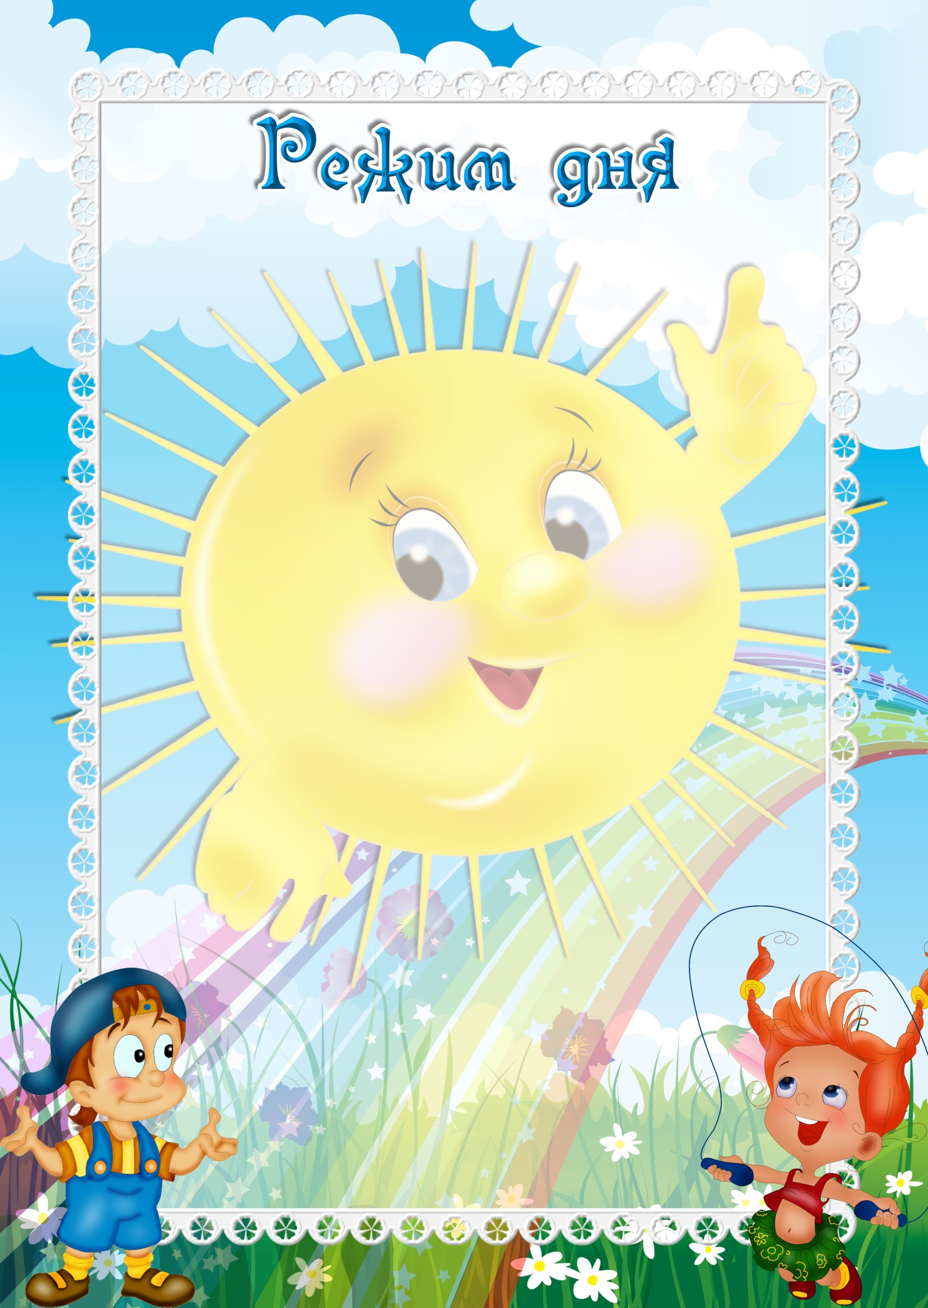

|  |  |  |  |
| --- | --- | --- | --- |
| **Режим дня для холодного**  **времени года** | | **Режим дня для теплого**  **времени года** | |
| **Прием и осмотр**  **Утренняя гимнастика** | **8:00 - 8:30** | **Прием и осмотр**  **Утренняя гимнастика** | **8:00 - 8:30** |
| **Завтрак** | **8:30 – 8:50** | **Завтрак** | **8:30 – 8:50** |
| **Игры, подготовка к занятиям** | **8:50 – 9:00** | **Игры, подготовка к занятиям** | **8:50 – 9:50** |
| **Занятия**  **9:00 – 9:25 9:35 – 10:00 10:10 – 10:35** | | **Витаминизированный завтрак** | **9:50** |
| **Игры, подготовка к прогулке** | **10:35–11:25** | **Прогулка** | **10:00 – 11:45** |
| **Возвращение с прогулки, игры** | **11:25 – 11:40** | **Водные процедуры** | **11:50 – 12:15** |
| **Обед** | **11:40 – 13:10** | **Обед** | **12:15 – 12:50** |
| **Дневной сон** | **13:10 – 15:00** | **Дневной сон** | **12:50 – 15:00** |
| **Подъем, воздушно водные процедуры** | **15:00 – 15:25** | **Подъем, воздушно водные процедуры** | **15:00 – 15:30** |
| **Подготовка к ужину,**  **Игры, чтение художественных книг** | **15:25 – 16:00** | **Подготовка к ужину,**  **Игры, чтение художественных книг** | **15:30 – 16:15** |
| **Ужин** | **16:00 – 16:15** | **Ужин** | **16:15 – 16:30** |
| **Игры,**  **Самостоятельная деятельность** | **16:15 – 17:00** | **Прогулка,**  **Уход детей домой** |  |
| **Подготовка к прогулке,**  **Прогулка** | **17:00 – 17:25** |  |  |
| **Уход детей домой** | **17:25 – 18:00** |  |  |